KERKASIELWAKE 20 juni 2018
Op de plaats
waar wij gelijk hebben
zullen nooit bloemen
groeien in de lente…
Yehuda Amihai

MC Lily: diversiteit

- Rita
Welkom,
in naam van SOCK, maar vooral in naam van mensen op de vlucht (met gecamoufleerde benamingen als ‘migranten, transmigranten, gelukszoekers, illegalen, criminelen).

- Jef Verhaal

- Frida

Dat is één verhaal. Zo zijn er nog vele, ook van naamloze/ongekende mensen. We stellen vast dat bij het toekomen van mensen op de vlucht er bijna altijd door politieke partijen, religies, socio-culturele verenigingen in de eerste plaats gekozen wordt voor een terughoudende opstelling en een repressief beleid in plaats van in te spelen op de menselijkheid en de goede wil van vele Vlamingen. Door de achterdocht en de angst voor vreemdelingen als hefboom te gebruiken, zowel verbaal als in de praktijk, heeft de politiek heel veel welwillendheid afgeblokt en, zo niet een sfeer van wantrouwen en vijandigheid, dan wel van afstandelijkheid en onverschilligheid in de hand gewerkt. (Denk maar aan de gesprekken thuis, bij familieleden, in onze sociale groepen).

Solied

- Getuigenis Griet Demeestere

Solied

- Geert Inspiratiebron
Bijbelverhaal : Exodus 16:2-31
Joh. 6:1-15

De liberale idee van de huidige tijd dat religie een privé-aangelegenheid is, is dodelijk voor de christelijke gemeenschap. Is ons christelijk visioen niet al lang opgekocht en tot een onschadelijke privé-aangelegenheid gemaakt?
Religie is ontvankelijk voor samenleven en samenbeleven. Religie is in staat gemeenschap te vormen.
We luisteren hoe het anders zou kunnen in Borgerhout. MC Lily, Turnhoutsebaan

6. Johan Hoe het anders zou kunnen
Politici en partijen openen geen nieuwe perspectieven. Kunnen wij – in samenwerking met de aanwezige krachten ( mensen, organisaties en instellingen met een groot hart, heel veel creativiteit en zelfs met een grote deskundigheid ter zake) – een ethisch maatschappelijke stroming/beweging op gang zetten waarin
Solidariteit het haalt op verkeerd begrepen eigenbelang
Vertrouwen op angst
Moraliteit op zakelijke benadering
Toekomstvisie op korte termijndenken
Empathie op koele tactiek
We kijken naar een filmpje, hoe het anders kan.

Solied

- Johan Oproep tot “verzet” of “inzet”
Ik weiger te geloven dat beleidsmensen, politici, partijvoorzitters, staatssecretarissen zelfs de meest “harde” , onmensen zijn. Ze zijn ambitieus, zoeken de macht, proberen de mensen te beïnvloeden, ze scheppen bij mensen de illusie van veiligheid.
Wij moeten veel meer gemeenschap vormen met andere gelijkgezinden, zodat de buitenwereld ook een andere impuls te zien en horen krijgt. Zodat men aanvoelt dat er voldoende Gutmenschen zijn die een andere maatschappij willen.
Wij moeten een beroep doen op de oer-christelijke spiritualiteit/cultuur die ondanks alles nog steeds leeft bij onze mensen.

Solied

Hieronder de link voor MC Lily
https://www.youtube.com/watch?v=z1vecE8gmAs
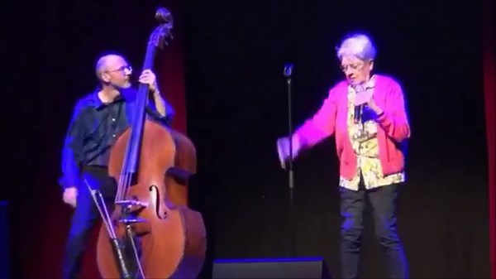 | Kippenvel momenten met MC Lily & Kris Van Daele live @ De Roma!  www.youtube.com  Maandag 9 april 2018... Thomas Blommaert stelt zijn nieuw boek "Asterix aan de Schelde" voor... Een boeiend boek over de linkse enclave op rechteroever, Borgerhout ...

